|  |
| --- |
| Manuel utilisateur |
| Manuel d’utilisation du logiciel Gestion Audio |



Table des matières

Installation 3

Démarrage 3

Formats supportés 4

Synchronisation 4

Utilisation 5

Musique 5

Playlist 7

Radio 7

Recherche 8

Le contexte 8

Réinitialisation 8

Problèmes connus 9

# Installation

Pour installer gestion audio il vous faut impérativement avoir décompressé les 3 éléments de l’archive sur votre disque dur :

* Application Files
* Presentation.application
* Setup

Lancez alors le setup, et suivez la procédure. En cas d’erreur, se référer à la liste des problèmes connus. Gestion Audio utilise les dernières fonctionnalités Windows. Pour une expérience optimale, veillez à avoir votre Windows à jour.

# Démarrage

Au démarrage de l’application, si celle-ci ne trouve aucune musique, elle vous proposera de se synchroniser votre bibliothèque.

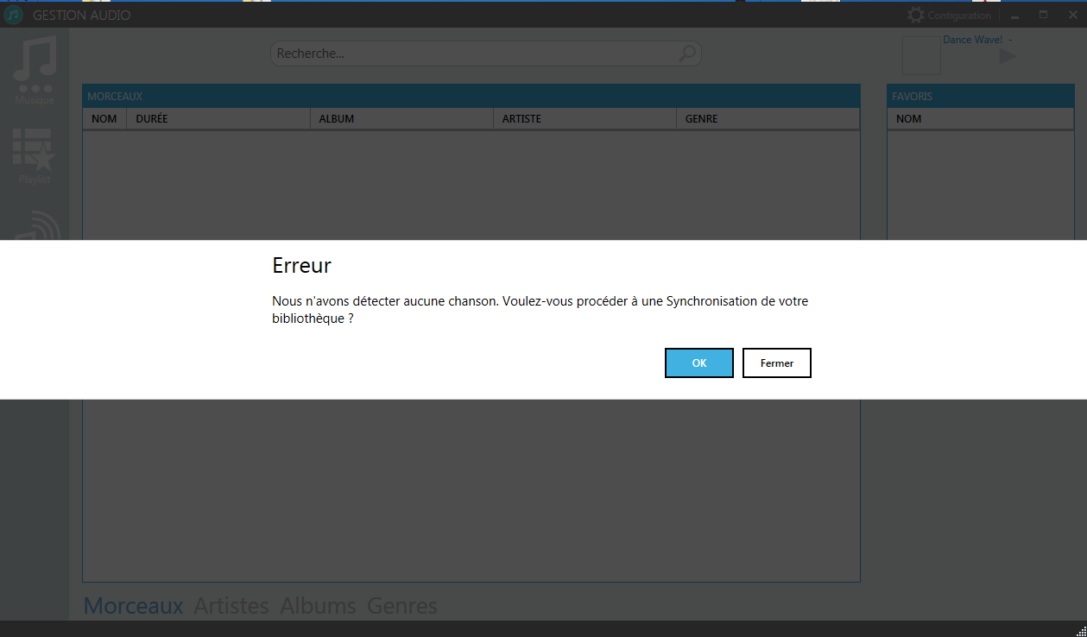

Vous pouvez à tout moment gérer les dossiers que vous voulez synchroniser dans le volet configuration et en cliquant sur l’icône « + »

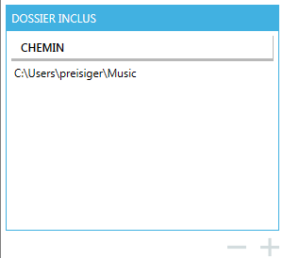

# Formats supportés

|  |  |
| --- | --- |
| **Morceaux** | WMA—MP3—WAV |
| **Radio** | Flux MPEG — Flux AACP |

# Synchronisation

Lorsque vous lancez la synchronisation via le volet de configuration, le logiciel va d’abord supprimer tous les fichiers dont le chemin ne correspond plus à un des dossiers de synchronisations. Puis le programme va vérifier que tous les fichiers restants existent toujours sur l’ordinateur, il les supprimera le cas échéant.



Tous les nouveaux fichiers trouvés seront insérés dans la base de données. Les éléments déjà dans la base subiront une mise à jour. La synchronisation peut durer quelques minutes, dépendant le nombre de morceaux, et le nombre de sous-dossiers.

Pour une synchronisation rapide, je vous conseille de définir les dossiers à analyser au plus près de vos morceaux.

# Utilisation

## Musique

Pour lancer la musique, vous pouvez simplement cliquer dessus. La musique se lancera dans un volet correspondant.

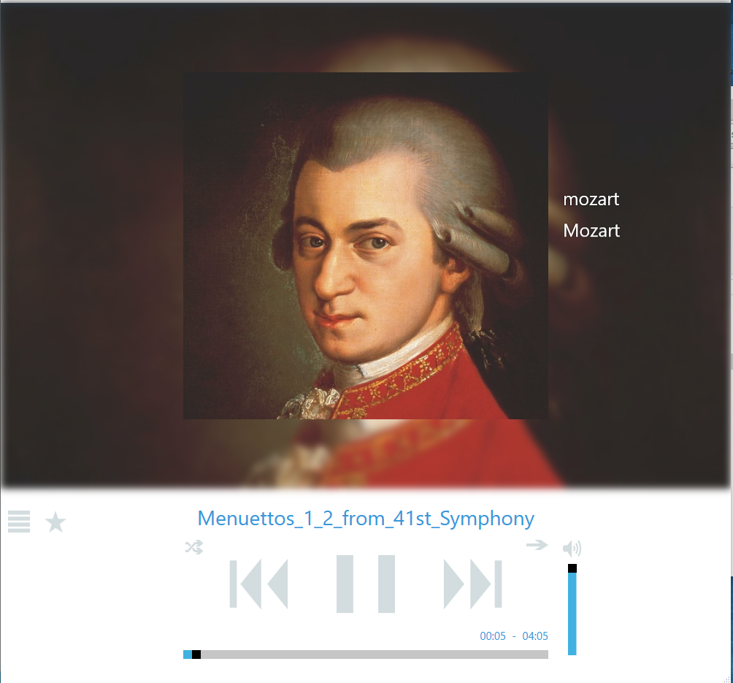

Dans ce volet vous pouvez :

* Ajouter la musique dans la liste des favoris
* Ouvrir la liste de lecture en appuyant sur l’icône des 3 barres, ce qui montrera les chansons suivantes que le logiciel jouera
* Gérer la musique en cours de lecture.
* Il est aussi possible de modifier le volume.
* Mettre la musique en lecture aléatoire
* Choisir entre les modes :
  + Continue (lit toute la liste de lecture)
  + Boucle (boucle la liste de lecture)
  + Boucle 1 (boucle la même chanson)

Vous trouverez également le lecteur, qui est simplement une version plus complète du petit lecteur qui est disponible sur toutes les pages de l’application

C:\Users\preisiger\Desktop\CapSADASDASDASDASDASDture.PNG

Ce lecteur permet de :

* Pause/ Play
* Avance rapide, ou retour rapide en laissant enfoncer le clic gauche de la souris sur la flèche correspondante
* Changer la musique en cliquant sur la flèche correspondante.
* Avancer la musique, en déplaçant le slider sur la ligne du temps
* Sur le petit lecteur uniquement, au clic sur l’image d’album, l’onglet de lecture s’ouvre.

Si vous souhaitez supprimer un morceau, faites un clic droit sur celui-ci, puis supprimer. Le supprimer de la bibliothèque indiquera au logiciel de ne pas afficher le morceau dans la liste. En cas de synchronisations, le morceau sera nouveau dans la liste. Le supprimer du disque entrainera l’effacement définitif du morceau sur votre ordinateur.

## Playlist

L’onglet playlist regroupe des musiques que vous avez choisi de grouper ensemble.

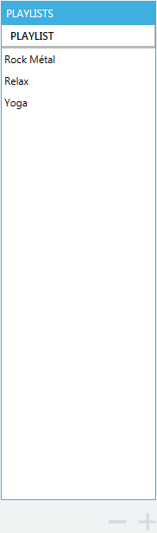

Pour ajouter une musique à une playlist, il faut faire un clic droit sur celle-ci et choisir playlist. Vous pouvez alors directement créer une playlist et y insérer le morceau ou mettre le morceau dans une playlist déjà existante.

Pour enlever un morceau d’une playlist, il vous faut vous rendre dans l’onglet Playlist puis sélectionner la playlist concernée. Ensuite il suffit de faire un clic droit -> enlever de la playlist.

Les playlists n’ont pas de restriction de nom, plusieurs playlists avec le même nom peuvent être créées. Elles doivent au minimum comporter un caractère pour pouvoir être créées.

## Radio

Au clic sur le bouton radio, le logiciel affichera le top 500 des radios disponibles sur Shoutcast. En cas de problème à l’ouverture d’une radio, se référer à la liste des bugs connus.

Pour ajouter une radio dans la liste des radios favorites, il faut ouvrir l’onglet de lecture, puis appuyer sur l’étoile.

## Recherche

Pour effectuer une recherche parmi tous les éléments de l’application, il suffit d’enter un mot clé dans la barre de recherche puis de presser Enter (ou la loupe). Les recherches s’effectuent sur le nom, le genre, l’album et l’artiste. Suivant le nombre de données, la recherche peut prendre un certain temps.



# Le contexte

Le contexte de l’application est l’état dans lequel est l’application. À la fermeture de l’application, celle si vas sauvegarder la musique en cours de lecture ou la radio. Dans le cas de la musique, le logiciel sauvera aussi le moment de la musique ou l’application a été fermée.

Il est possible de configurer le logiciel pour que celui-ci lance immédiatement la musique du contexte précédent au démarrage. Cette option peut être activée dans l’onglet configuration.

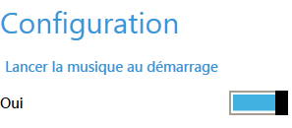

# Réinitialisation

En cas de problème empêchant l’utilisation ou la mise à jour de Gestion Audio, il faudra réinitialiser le logiciel. Pour cela, il faut supprimer le fichier « *GestionAudio.db*» qui se trouve dans :

***C:\ProgramData\GestionAudio***

Supprimer ce fichier supprimera la base de données de votre disque dur.

# Problèmes connus

|  |  |
| --- | --- |
| **Erreur** | **Information** |
| Au lancement de l’application, une DLL est manquante. | Cette erreur peut arriver si votre ordinateur n’est pas à jour. Pour résoudre celle-ci, il est fortement recommandé de mettre à jour votre ordinateur. Si votre ordinateur est déjà à jour, vous pouvez simplement installer les Redistribuable C++ 2015  (<https://www.microsoft.com/fr-ch/download/details.aspx?id=48145>) |
| Si votre .NET Framework n’est pas à jour (version 4.5.2 minimum), l’installateur de gestion audio proposera de l’installer. Cependant dans certains cas, une erreur peut survenir à la fin de celle-ci (des fichiers sont manquants). | Relancer l’installeur (setup.exe) |
| Des fichiers sont manquants | Si elle n’est pas liée à l’erreur précédente, elle informe qu’il manque un ou plusieurs fichiers. Veillez à être sûr d’avoir bien DÉCOMPRESSÉ les éléments nécessaires sur votre ordinateur, comme marquer dans le chapitre d’installation. |
| La radio n’est pas disponible | La radio a retourné une erreur 404. Elle n’est donc pas disponible pour le moment. |
| Pas de chemin disponible dans le fichier de stream | Shoutcast n’a pas fourni les informations sur le stream. Il suffit d’attendre quelques minutes et de réessayer. |
| Impossible de lire le stream de données | La radio n’a pas fourni de flux |
| Le serveur a mal répondu | Le stream qu’a fourni le serveur est illisible |
| Impossible de convertir le stream en MP3 | Le stream format du stream n’est ni MP3 ni AAC, il est donc illisible par le logiciel |
| Accès à Shoutcast impossible | Une erreur s’est produite pendant l’accès à la radio. |
| Impossible de récupérer le contexte | Cette erreur arrive à l’ouverture de l’application. Elle peut être due au fait que la radio écoutée pendant la dernière session est indisponible. Ou si le morceau de la dernière session est introuvable. |